西宁市2016—2017学年第二学期末考试试卷高二数学(文理合卷)
说明：本试卷为文理科合卷，重复题号的试题，未标明的为理科生做的试题，标明的为文科生做的试题。
一、选择题（本大题共12小题，每小题5分，满分60分．在每小题给出的四个选项中，只有一项是符合题目要求的）
1．已知随机变量X服从正态分布N(μ,σ²),且P(μ-2σ<X<μ+2σ)=0．954 4,P(μ-σ<X<μ+σ)=0．682 6．若μ=4,σ=1,则P(5<X<6)=( )
A．0．135 9 B．0．135 8 C．0．271 8 D．0．271 6
1．(文科做)若f(x)＝x²＋2(a－1)x＋2在区间(－∞，4)上是减函数，则实数a的取值范围是( )
A．a<－3 B． a>－3 C． a≤－3 D．a≥－3
2．集合A＝｛1，2，3，a｝，B＝｛3，a｝，则使A∪B＝A成立的a的个数是 （ ）
A．2个 B．5个 C．3个 D． 4个
3．设集合U＝{1,2,3,4,5,6}，A＝{1,3,5}，B＝{3,4,5}，则∁_{U}(A∪B)＝( )
A．{3,6} B．{2,6} C．{1,3,4,5} D．{1,2,4,6}
4．已知随机变量ξ,η满足ξ+η=8,且ξ服从二项分布B(10,0．6),则E(η)和D(η)的值分别是( )
A．6和2．4 B．2和5．6 C．2和2．4 D．6和5．6
4．(文科做)函数y＝f(2x－1)的定义域为[0,1]，则y＝f(x)的定义域为( )
A． [0,1] B． C． [－1,1] D．
x | 0 | 1 | 2 | 3
y | 2 | 4 | 6 | 8
5．已知x与y之间的一组数据如下：
其线性回归方程一定过的定点是（ ）
A．(2,2) B．(1,2)
C．(1．5,0) D．(1．5,5)

6．已知集合A={x|2<x<4},B={x|x<3或x>5},则A∩B=( )

A．{x|2<x<3} B．{x|x<4或x>5} C．{x|2<x<5} D．{x|x<2或x>5}
7．设x∈R，则“1<x<2”是“|x－2|<1”的( )
A．必要而不充分条件 B．充分而不必要条件
C．充要条件 D．既不充分也不必要条件
8．(文科做)已知某四个家庭2015年上半年总收入x(单位：万元)与总投资y(单位：万元)的对照数据如表所示：
x | 3 | 4 | 5 | 6
y | 2．5 | 3 | m | 4．5
根据上表提供的数据，若用最小二乘法求出y关于x的线性回归方程为y＝0．7x＋0．35，则m的值为( )
A． 3 B． 5 C． 4 D．6
8．有10件产品，其中3件是次品，从这10件产品中任取两件，用ξ表示取到次品的件数，则E(ξ)等于( )
A． B． C． D．1
9． 甲、乙两人同时报考某一所大学，甲被录取的概率为0．6，乙被录取的概率为0．7，两人是否被录取互不影响，则其中至少有一人被录取的概率为( )
A．0．12 B．0．42 C．0．46 D．0．88
9．(文科做)函数f(x)＝的单调增区间是( )
A．(－∞，－3) B．[2，＋∞) C．[0,2) D．[－3,2]
10(文科做)．函数f(x)＝ax²＋bx＋2a－b是定义在[a－1,2a]上的偶函数，则a＋b＝( )
A． B．0 C．－ D．1
10．箱子里有5个黑球，4个白球，每次随机取出一个球，若取出黑球，则放回箱中，重新取球；若取出白球，则停止取球，那么在第4次取球之后停止的概率为( )
A． B．³× C．× D．C×³×
11． f(x)是定义在(0，＋∞)上的单调增函数，满足f(xy)＝f(x)＋f(y)，f(3)＝1， 当f (x)＋f(x－8)≤2时，x的取值范围是( )
A．(8，＋∞) B．[8,9] C．(8,9] D．(0,8)
12．函数f(x)＝log₂(x²＋2x－3)的定义域是( )
A．[－3,1] B．(－3,1)
C． (－∞，－3)∪(1，＋∞) D．(－∞，－3]∪[1，＋∞)

二．填空题：（本大题共4小题，每小题5分，共20分）
13．从装有3个红球,2个白球的袋中随机取出2个球,用ξ表示取到白球的个数,则P(ξ=1)=
13．（文科做）下列不等式：
①x<1；②0<x<1；③－1<x<0；④－1<x<1．
其中可以作为“x²<1”的一个充分条件的所有序号为_______
14,将一个各面都涂了油漆的正方体,切割为125个同样大小的小正方体．经过搅匀后,从中随机取一个小正方体,记它的涂漆面数为X,则X的均值E(X)=
14(文科做)．已知f(x)＝ax³＋bx＋2017，且f(2017)＝2018，则f(－2017)＝________．
 | 晚上 | 白天 | 总计
男婴 | 45 | a | b
女婴 | e | 35 | c
总计 | 98 | d | 180
15．下列是关于男婴与女婴出生时间调查的列联表：

那么a= ,b= ,c= ,
d= ,e= ．

16．已知命题“∀x∈R，x²－5x＋a>0”的否定为假命题，则实数a的取值范围是________
三．解答题：（本大题共６小题，共70分）
17．（本题满分10分）已知集合P＝{x|a＋1≤x≤2a＋1}，Q＝{x|x²－3x≤10}．
(1)若a＝3，求(∁_{R}P)∩Q；
(2)若P∪Q＝Q，求实数a的取值范围．
18．（本题满分12分）设命题p：函数f(x)＝lg (ax²－4x＋a)的定义域为R；命题q：不等式2x²＋x>2＋ax在x∈(－∞，－1)上恒成立，如果命题“p∨q”为真命题，命题“p∧q”为假命题，求实数a的取值范围．

19．（本题满分12分）
甲、乙两人各进行3次射击,甲每次击中目标的概率为1/2，乙每次击中目标的概率为2/3
(1)记甲击中目标的次数为X,求X的概率分布列及数学期望E(X);
(2)求乙至多击中目标2次的概率;
(3)求甲恰好比乙多击中目标2次的概率

19(文科做)已知p：A＝{x|x²－2x－3≤0，x∈R}，q：B＝{x|x²－2mx＋m²－9≤0，x∈R，m∈R}．
(1)若A∩B＝[1,3]，求实数m的值；
(2)若p是非q的充分条件，求实数m的取值范围

20（本题满分12分）
将编号为1,2,3,4的四个材质和大小都相同的球，随机放入编号为1,2,3,4的四个盒子中，每个盒子放一个球，ξ表示球的编号与所放入盒子的编号正好相同的个数．
(1)求1号球恰好落入1号盒子的概率；(2)求ξ的分布列．

20(文科做)某城市随机抽取一年(365天)内100天的空气质量指数API的监测数据，结果统计如下：
API | [0，  50] | (50，  100] | (100，  150] | (150，  200] | (200，  250] | (250，  300] | (300，  ＋∞)
空气  质量 | 优 | 良 | 轻微  污染 | 轻度  污染 | 中度  污染 | 中度  重污染 | 重度  污染
天数 | 4 | 13 | 18 | 30 | 9 | 11 | 15
(1)若某企业每天由空气污染造成的经济损失S(单位：元)与空气质量指数API(记为ω)的关系式为S＝试估计在本年内随机抽取一天，该天经济损失S大于400元且不超过700元的概率；
(2)若本次抽取的样本数据有30天是在供暖季，其中有8天为重度污染，完成下面2×2列联表，并判断能否有95%的把握认为该市本年空气重度污染与供暖有关？附：
P(K²≥k₀) | 0．25 | 0．15 | 0．10 | 0．05 | 0．025 | 0．010 | 0．005 | 0．001
k₀ | 1．323 | 2．072 | 2．706 | 3．841 | 5．024 | 6．635 | 7．879 | 10．828
K²＝
 | 非重度污染 | 重度污染 | 合计
供暖季
非供暖季
合计 |  |  | 100

- （本题满分12分）
已知函数f(x)＝x·|x|－2x．
(1)求函数f(x)＝0时x的值；
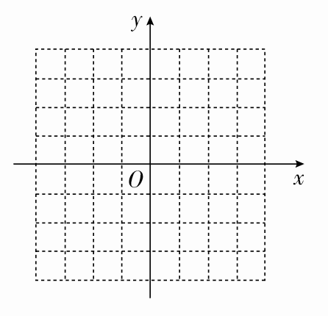
(2)画出y＝f(x)的图象，并结合图象写出f(x)＝m有三个不同实根时，实数m的取值范围．

22．已知关于x的不等式|2x＋1|－|x－1|≤log₂a(其中a>0)．
(1)当a＝4时，求不等式的解集；
(2)若不等式有解，求实数a的取值范围．
西宁市第四高级中学2016—17学年第二学期期末测试试题答案
高二数学
1 | 2 | 3 | 4 | 5 | 6
A | D | A | B | C | D
7 | 8 | 9 | 10 | 11 | 12
A | B | D | D | D | B
（13)0.6 13文(2)(3)(4) （14)6/5 文 2016
（15)47 92 88 82 53 （16) a>5/6

17. 解 (1)因为a＝3，所以P＝{x|4≤x≤7}，
∁_{R}P＝{x|x<4或x>7}．
又Q＝{x|x²－3x－10≤0}＝{x|－2≤x≤5}，所以(∁_{R}P)∩Q＝{x|x<4或x>7}∩{x|－2≤x≤5}＝{x|－2≤x＜4}．
(2)当P≠∅时，由P∪Q＝Q得P⊆Q，
所以解得0≤a≤2；
当P＝∅，即2a＋1<a＋1时，有P⊆Q，得a<0.
综上，实数a的取值范围是(－∞，2]．
18.
对于命题p：Δ<0且a>0，故a>2；对于命题q：a>2x－＋1在x∈(－∞，－1)上恒成立，又函数y＝2x－＋1为增函数，所以<1，故a≥1，命题“p∨q”为真命题，命题“p∧q”为假命题，等价于p，q一真一假．故1≤a≤2.

19. (1)X的概率分布列为
X | 0 | 1 | 2 | 3
P

E(X)=0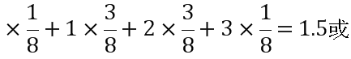E(X)=3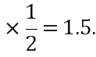
(2)乙至多击中目标2次的概率为1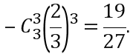
(3)设甲恰好比乙多击中目标2次为事件A,甲恰好击中目标2次且乙恰好击中目标0次为事件B₁,甲恰好击中目标3次且乙恰好击中目标1次为事件B₂,则A=B₁+B₂.
B₁,B₂为互斥事件,P(A)=P(B₁)+P(B₂)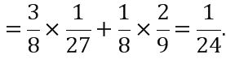
19 文科做
(1)A＝{x|－1≤x≤3，x∈R}，B＝{x|m－3≤x≤m＋3，x∈R，m∈R}，∵A∩B＝[1,3]，∴m＝4.
(2)∵p是綈q的充分条件，∴A⊆∁_{R}B，∴m>6或m＜－4.

20.
(1)设事件A表示“1号球恰好落入1号盒子”，P(A)＝＝，所以1号球恰好落入1号盒子的概率为.
(2)ξ的所有可能取值为0,1,2,4.
P(ξ＝0)＝＝，P(ξ＝1)＝＝，
P(ξ＝2)＝＝，P(ξ＝4)＝＝.
所以随机变量ξ的分布列为
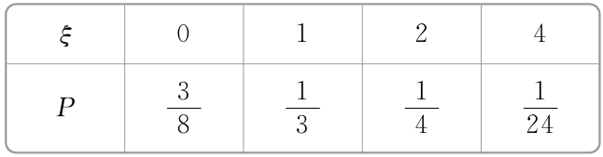
20．文科做
(1)记“在本年内随机抽取一天，该天经济损失S大于400元且不超过700元”为事件A.由400<S≤700，即400<3ω－200≤700，解得200<ω≤300，其满足条件天数为20.所以P(A)＝＝.
(2)根据以上数据得到如下列联表：
 | 非重度污染 | 重度污染 | 合计
供暖季 | 22 | 8 | 30
非供暖季 | 63 | 7 | 70
合计 | 85 | 15 | 100
K²＝≈4.575>3.841，
所以有95%的把握认为该市本年空气重度污染与供暖有关．

21.
(1)由f(x)＝0可解得x＝0，x＝±2，所以函数f(x)＝0时x的值为－2,0,2.
(2)f(x)＝x|x|－2x，
即f(x)＝
图象如图
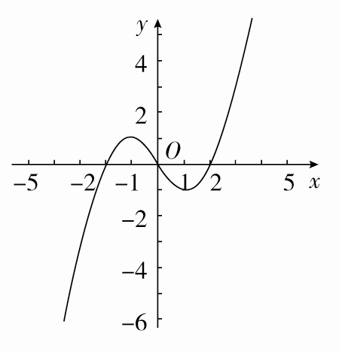
由图象可得实数m∈(－1,1)．
22. (1)当a＝4时，不等式为|2x＋1|－|x－1|≤2.
当x<－时，－x－2≤2，解得－4≤x<－；
当－≤x≤1时，3x≤2，解得－≤x≤；
当x>1时，x≤0，此时x不存在，
∴原不等式的解集为.
(2)令f(x)＝|2x＋1|－|x－1|，
则f(x)＝
故f(x)∈，即f(x)的最小值为－.
若f(x)≤log₂a有解，则log₂a≥－，
解得a≥，即a的取值范围是

